I mezzi di trasporto

Estremamente diffuso era l’uso delle bestie da soma, probabilmente più esteso di quello dei veicoli, ma bisogna distinguere tra :

MEZZI A TRAZIONE
UMANA
MEZZI A TRAZIONE ANIMALE

MEZZI A TRAZIONE UMANA

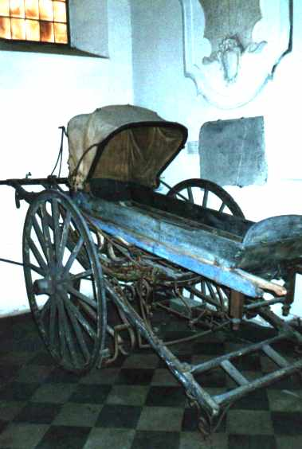
LECTICA:
Queste venivano usate in particolare per i piccoli spostamenti all'interno delle città dove era proibito il transito dei mezzi a trazione animale,potevano essere affittate dai collegi di trasportatori detti LECTICARII. Questi mezzi generalmente trasportati da sei otto schiavi,erano provvisti di tendine laterali che garantivano la privacy del trasportato,in sostanza altro non erano che letti coperti da baldacchini,per proteggere dal sole e dalle intemperie,a cui erano state aggiunte stanghe laterali per sollevarle e trasportarle.

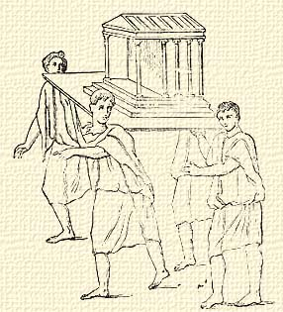
SELLA GESTATORIA:
Le fonti su questo mezzo di trasporto sono quasi inesistenti,sembra sia stata una specie di sedia,con copertura a volta,anch'essa munita di tendine o porticine di legno,in cui il passeggero si sedeva per essere trasportato da due schiavi.

FERCULUM :
Era un tipo particolare di lettiga usato dapprima per portare le spoglie del nemico vinto in modo trionfale e consisteva in un tronco trasformato in trofeo appendendoci le armi dei vinti ed a questo particolare trofeo si diede un supporto per trasportarlo che venne detto appunto ferculum.

MEZZI A TRAZIONE ANIMALE

ESSEDA:
Questo mezzo era molto simile al CISIUM,ma di proporzioni più grandi e generalmente trainato da due muli o da due cavalli,pare tragga origine da un carro da guerra di origine gallica.L'essedum era adatto per compiere viaggi veloci e nel tempo divenne sempre più raffinato e prezioso tanto che l'imperatore Claudio in persona dovette intervenire per porre un freno agli eccessivi lussi.

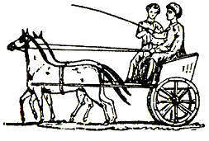
CISIUM:
Queste erano delle piccole e leggere carrozze a due ruote (BIROTUS),spesso guidate dagli stessi proprietari, e paragonabili alle nostre moderne utilitarie.
Erano trainate da due muli o cavalli e consentivano anche il trasporto di un piccolo bagaglio.

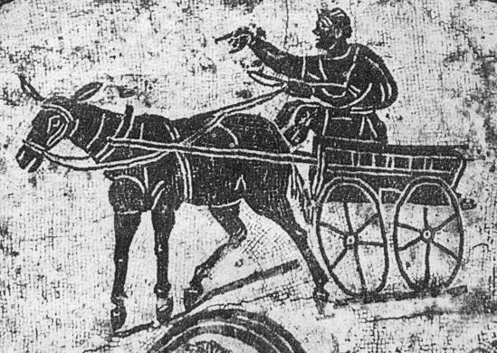
CARPENTUM:
Il carpentum pare sia stato un veicolo di origine etrusca introdotto a Roma al tempo dei Tarquini.Questo mezzo divenne esclusivo delle famiglie imperiali le cui donne come "MESSALINA" e Agrippina ne potevano fare sfoggio per salire in campidoglio.
Era un carro a due ruote con coperture a volta sostenuta ai bordi da quattro statuine,riccamente ornato e trainato da due mule.Questo era equipaggiato con lussuose tendine di seta o di pelle per proteggere i passeggeri dal sole e dalle intemperie successivamente fu fornito di quattro ruote.

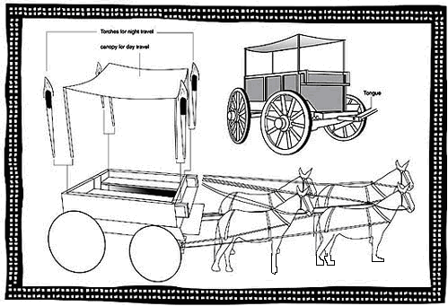
CARRUCA:
Vettura di lusso fornita di quattro ruote,con un cassone molto alto i cui fianchi erano ornati di rilievi in metalli preziosi.Nelle carruche dei funzionari pubblici al centro del pianale si trovava un trono per il magistrato. La carruca da viaggio presentava una struttura più semplice,aveva un comodo sedile per due persone nella parte posteriore e davanti il posto per il conducente,era inoltre munita di quattro robuste ruote.Ulteriore sviluppo è rappresentato dalla carruca DORMITORIA,che era chiusa e consentiva ai passeggeri di dormire.Questo mezzo era completamente coperto da un tendone di pelle che dava ripara allo stesso cocchiere ed era molto simile ai carri del far west.
TENSA:
Era un veicolo a due ruote sul cui assale poggiava un cassone cubico ornato in argento e avorio con bassorilievi, che serviva a trasportare gli oggetti sacri delle divinità. Le tense con il loro ricco carico chiudevano le processioni circensi ed erano tirate da quattro cavalli, le cui redini erano tenute da giovani non orfani, che non dovevano mai lasciare le guide durante la cerimonia e con una mano dovevano appoggiarsi al carro: pena l’invalidazione della processione.

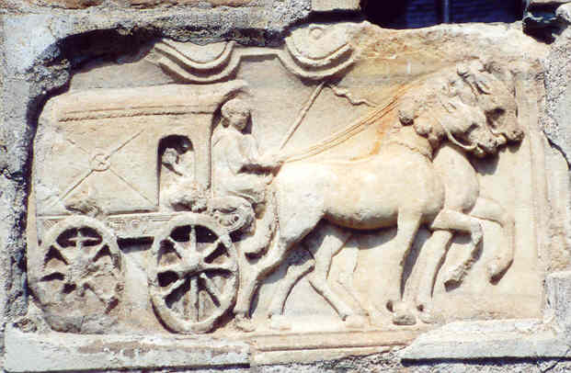
PILENTUM:
Era un veicolo fornito di quattro ruote con larghi cerchioni, prima azzurri e poi rossi quindi probabilmente era di legno e poteva essere dipinto di colori diversi. Non aveva lo sterzo ed era munito di sponde riccamente decorate e di un ampio pianale con trono appoggiato. Originariamente era destinato al trasporto delle Vestali e dei Sacerdoti; poi con la legge del 395 a.C. l’uso di tale mezzo fu concesso anche alle matrone per recarsi ai ludi e ne derivò un uso eccessivo. Si usava anche in occasione di grandi matrimoni, per trasportare la sposa ed il suo corteo alla casa dello sposo.

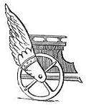
TRIUMPHALIS CURRUS:
Anche se il prototipo del carro trionfale va ricercato nel carro da corsa e da guerra greco e nelle forme elaborate del carro da parata ellenistico ed etrusco, tuttavia i Romani apportarono modifiche ed abbellimenti tali da traspormarlo in un veicolo diverso e particolare, come ad es. il rialzamento del cassone per rendere più visibile la figura del trionfatore o i fregi sugli specchi della cassa. Il carro trionfale romano era riservato al generale trionfatore nella pompa trionfale: era a due ruote con alto cassone di forma semicircolare, un po’ come le bighe, piano rialzato interno, appunto, come ho detto, perché il trionfatore potesse essere visto meglio. La cassa era rivestita di materiali preziosi, con ornamenti simbolici a rilievo ed il carro era trainato da quattro cavalli bianchi.
CARRI DA CORSA:
Le ruote erano situate all’estremità posteriore del carro e quindi tutto il peso gravava sulla parte anteriore, cioè sul timone. Era infatti necessario che il carro fosse stabile ma anche leggero e robusto per sopportare il traino di quattro cavalli. La parte del pianale era costituita da un rettangolo ricurvo nella parte anteriore ed il pavimento era sostenuto da un traliccio di sbarre di legno che davano solidità e minimo peso. Il parapetto era costituito da un arco di legno che serviva da telaio all’armatura destinata a sostenere la stoffa o un copertone di cuoio che riparava le gambe dell’auriga.
REDA:
Divenne il veicolo più usato per il cursus publicus di tipo veloce. Con quattro ruote, veniva trainata da due o quattro cavalli che potevano essere raddoppiati a seconda della necessità. Coperta in alcuni casi anche da teloni, trasportava da due a tre persone o più, con abbondante bagaglio, situato in un cassone. Era il classico veicolo per viaggi collettivi, la diligenza dell’epoca, di tipo più pesante e contrapposto al veloce cisium ed al più leggero essedum. I passeggeri potevano sedersi su varie file di banchi ed il cocchiere stava su di un basso sgabello posto all’estremità anteriore della vettura.
ARCERA:
Era una vettura simile ad una cassa, guarnita internamente di coperte e tappeti, sui quali ci si stendeva: era adatta soprattutto al trasporto di persone anziane e di malati. Era molto lento come veicolo, una via di mezzo tra la lettiga ed il carro e doveva essere fornita di copertura: ben presto cessò di essere utilizzata.

SITOGRAFIA
http://www.stefaniasofra.it/articoli/aicis/2000-1-trasportoroma.php
http://www.andriaroberto.com/
http://www.imperium-romanum.it/
http://www.specchioromano.it/
http://www.viaeromanae.org

